Freunde und Förderer
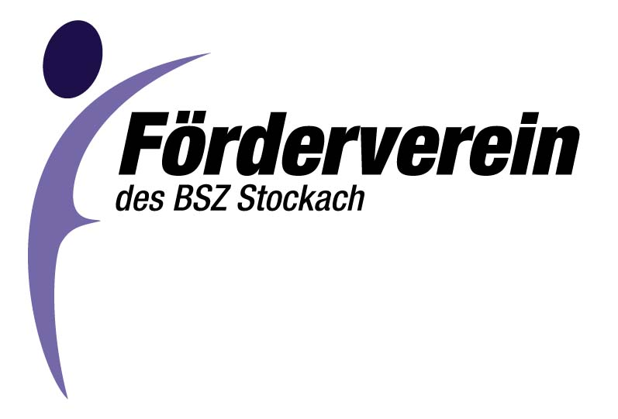
des Berufsschulzentrums Stockach e.V.
Conradin-Kreutzer-Straße 1

78333 Stockach

förderverein@bsz-stockach.de
Stockach, 11.10.2022

Einladung
zur Jahreshauptversammlung 2022

Sehr geehrte Vereinsmitglieder,
sehr geehrte Gäste,

zur Jahreshauptversammlung unseres Fördervereins laden wir Sie hiermit herzlich ein.

Sie findet statt am

Dienstag, den 08. November 2022 um 16.00 Uhr
im Berufsschulzentrum Stockach, Raum EG 23/24

Tagesordnung:

Begrüßung durch den 1. Vorsitzenden
Tätigkeitsbericht
Kassenbericht
Kassenprüfungsbericht
Entlastung der Vorstandschaft
Neuwahlen
Projekte der Schule
Wünsche und Anträge

Über Ihren Besuch würden wir uns sehr freuen.

Bernhard Bihler
- 1. Vorsitzender -

Damit wir die Räumlichkeiten entsprechend planen können, bitten wir um Anmeldung bis 28..10.2022 (Tel. 07771/8704-0)

Freunde und Förderer des Berufsschulzentrums Stockach e. V.
Bernhard Bihler 1. Vorsitzender Am Graben 15 78315 Radolfzell

